**小松鼠管理系统**

1. **项目描述:**

利用已学知识点,设计出一个具有用户通信界面的信息管理系统。要求必须使用Java语言，系统具有最基础的增删改查等功能，在此基础上添加其他功能。

1. **分析与设计:**
2. **数据处理方式**

学过C语言的我们对信息管理系统应该并不陌生，我们曾经可能都选择过用函数fputc()、 **fputs()、fprintf()**来写入数据与存储数据，这对计算机的依赖性非常大。Java语言与C语言不同，它具有极高的可移植性，只要装个虚拟机（JVM）就可以运行。为了简化编码难度，决定采用利用mysql数据库来处理我们管理系统的数据。

**2.用户界面**

C语言系统的数据操作界面最简便的就是用cmd窗口，再配合系统自带函数也能方便快捷地进行数据操作。但这毕竟非常简陋，不美观。AWT和Swing都是java中的用来实现图形界面交互的包。AWT是依靠本地方法来实现功能的，所以AWT控件称为“重量级控件”，Swing是基于java语言的，不使用本地方法，叫“轻量级控件”。Swing包括了图形用户界面（GUI）器件如：文本框，按钮，分隔窗格和表。Swing提供许多比AWT更好的屏幕显示元素。它们用纯Java写成，所以同Java本身一样可以跨平台运行，这一点不像AWT。它们是JFC的一部分。它们支持可更换的面板和主题（各种操作系统默认的特有主题），然而不是真的使用原生平台提供的设备，而是仅仅在表面上模仿它们。这意味着你可以在任意平台上使用JAVA支持的任意面板。轻量级组件的缺点则是执行速度较慢，优点就是可以在所有平台上采用统一的行为。综上所述，决定采用Swing包来搭建图形界面。

**3.需要哪些操作**

经过前期资料的查询，确定需要以下功能：管理员用户的登录验证功能、主界面数据的展示、数据查询、数据修改、数据增添和数据删除。

1. **重点难点:**

1.数据库连接

由于使用eclipse编辑软件写我们的项目和mysql存储我们的数据,除了需要编写相关连接语句外,还需要去官网找到对应版本的mysql驱动包,导入eclipse,建立路径.

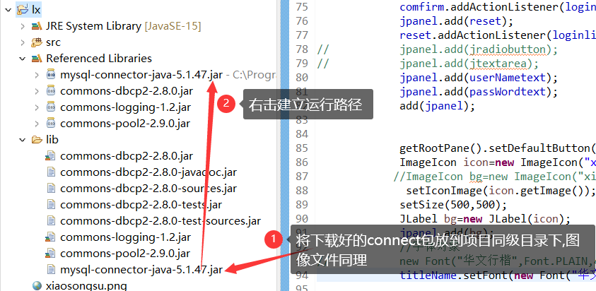

连接语句如下:

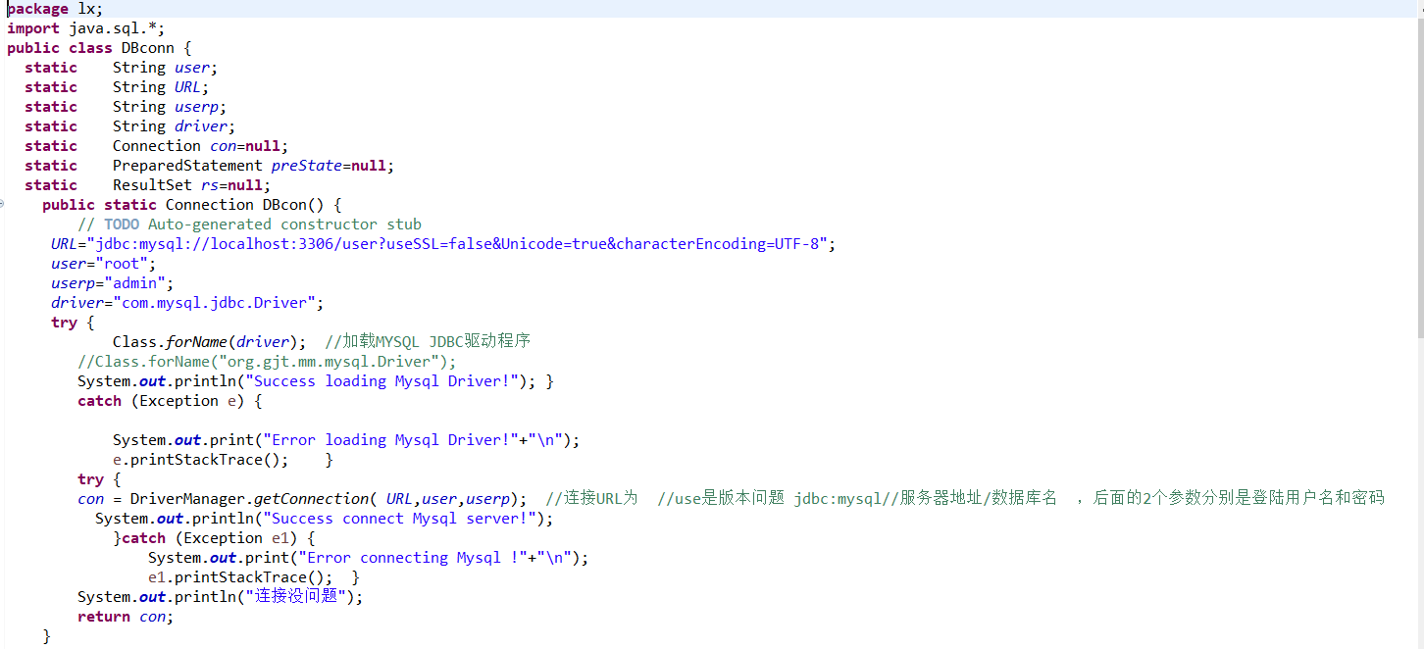

连接完成相关操作后需要释放相关资源,避免占用浪费.注意:先打开的资源后关闭.

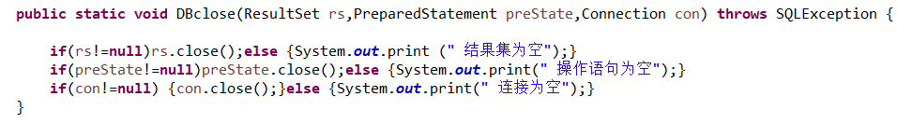

2.界面布局、界面控件、视觉效果

既然要通信用户界面,我们就需要确定总共需要几个界面,怎么互动,组件摆放排布等.再根据我们设计出的界面功能，编写具体代码。

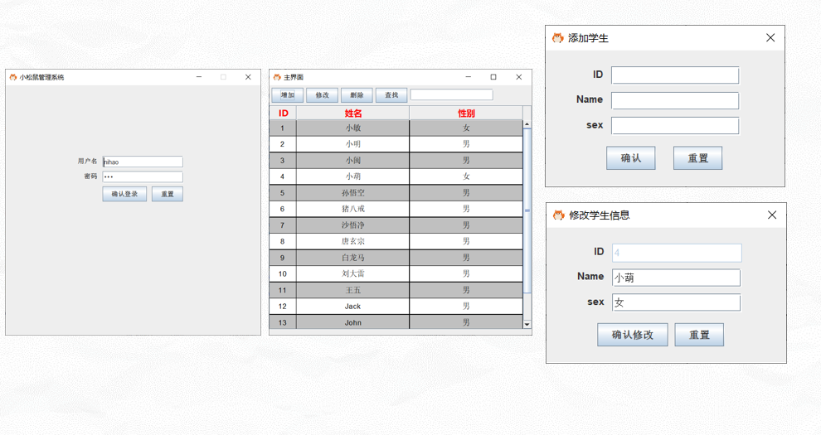

3.数据查询与展示

在我们验证登录通过后，数据是需要怎么展示，以什么方式展示？

登录成功后，通过连接数据库，将查询到的数据储存到二维集合里面，然后通过Jtable展示出来。

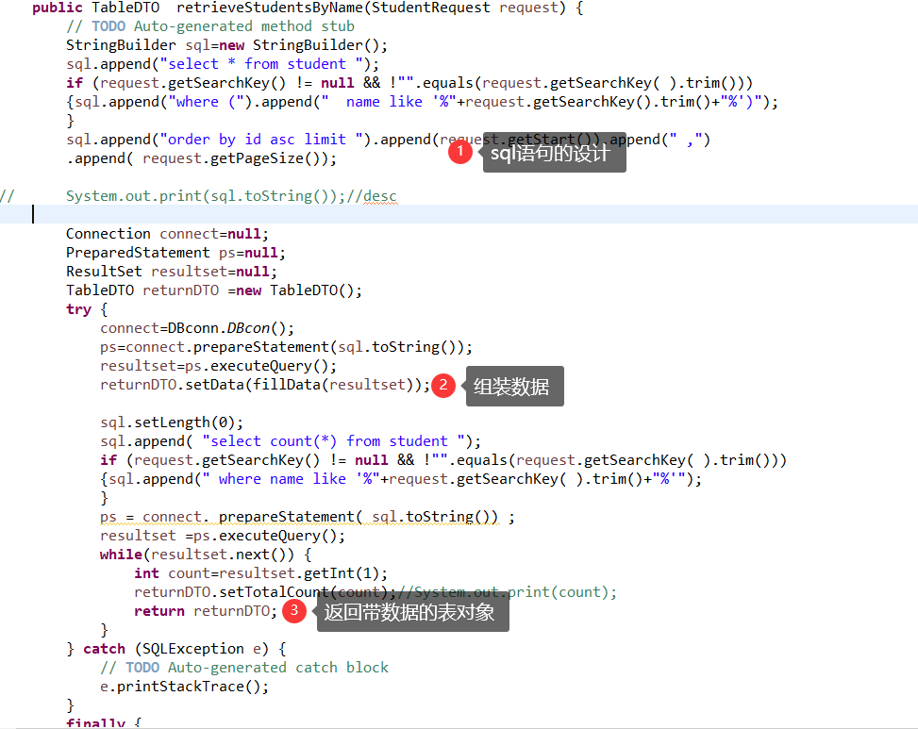

具体数据组装相关函数：

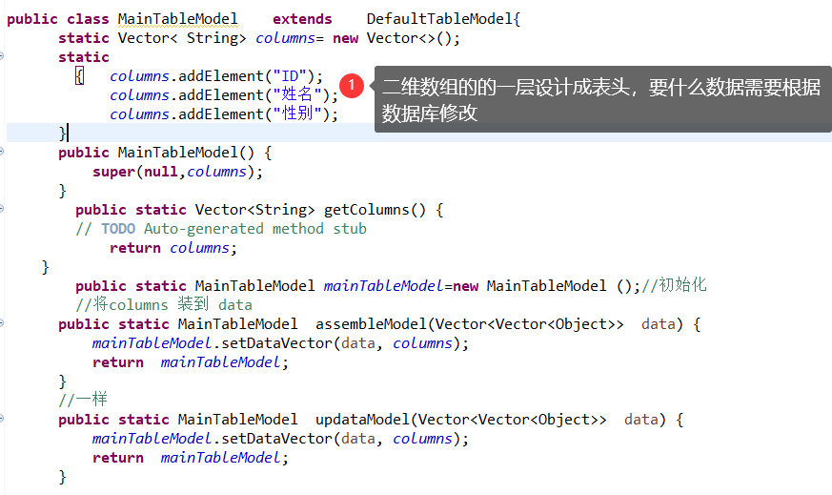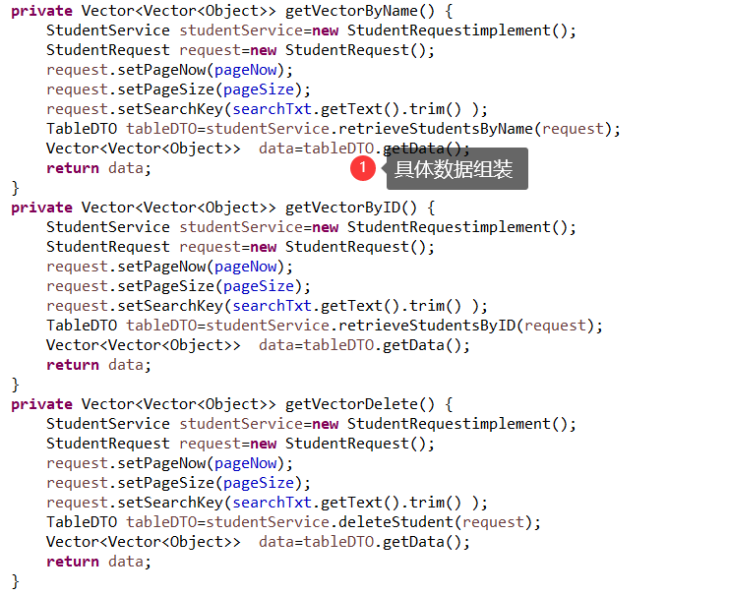

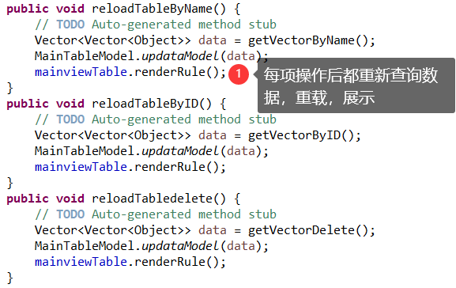

4.数据修改

增添单纯靠sql语句需要将数据全部重新写一遍达到修改的目的，当数据非常多的时候会非常麻烦。

这里我们用到java自带的API，实现数据回显功能。我们只要修改需要修改的数据，其他数据按照原来的写入。

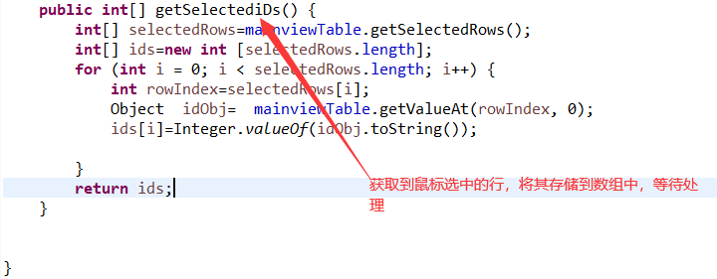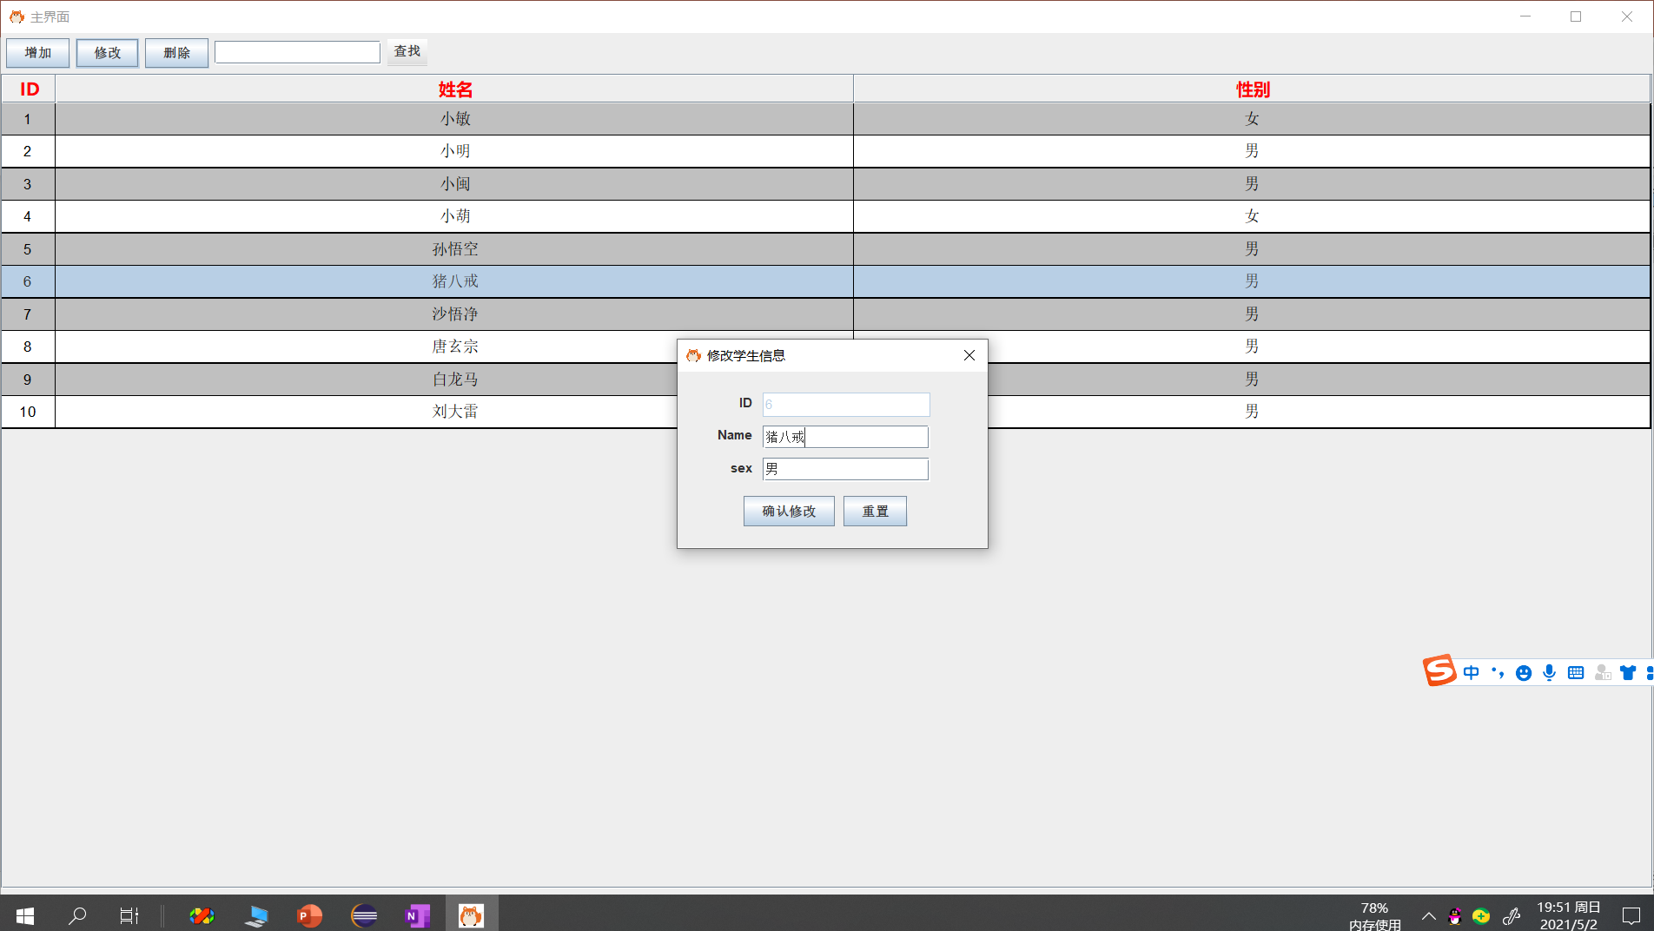

5.数据删除

删除虽然可以一条一条数据删除，但是效率低下。

结合数据修改用到的API，我们可以实现多行删除。



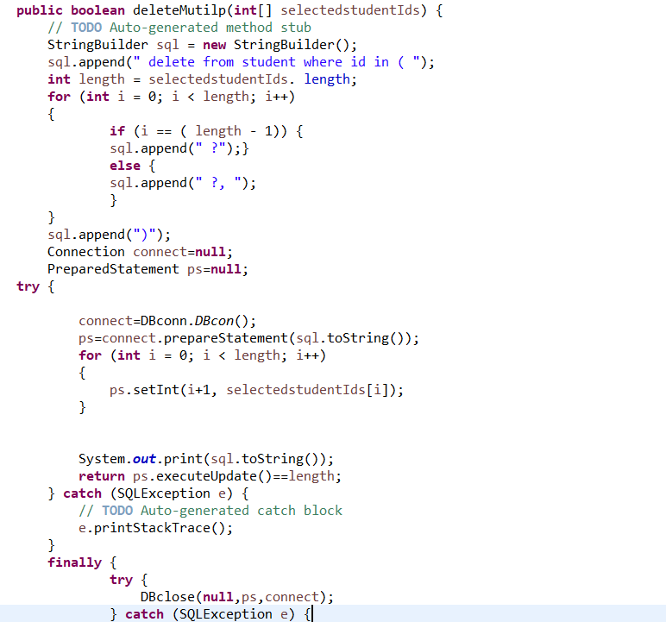

1. **运行效果:**

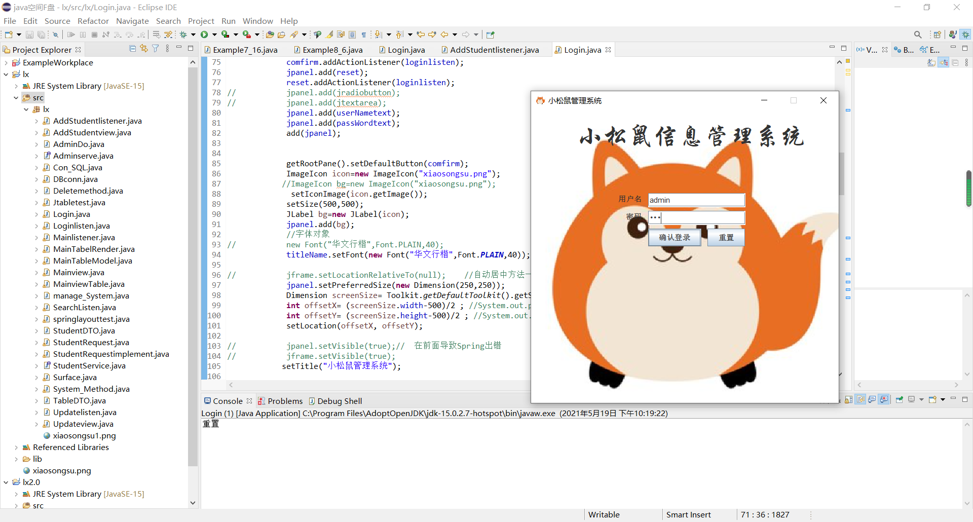

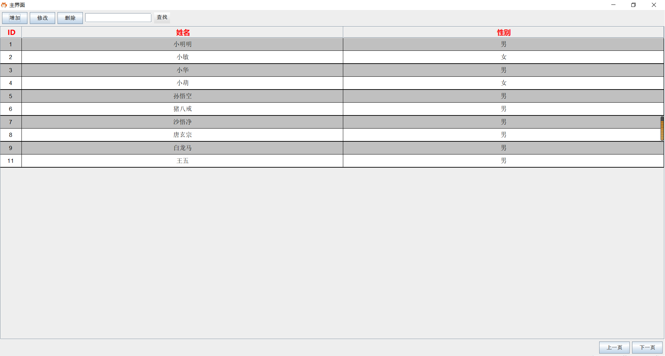

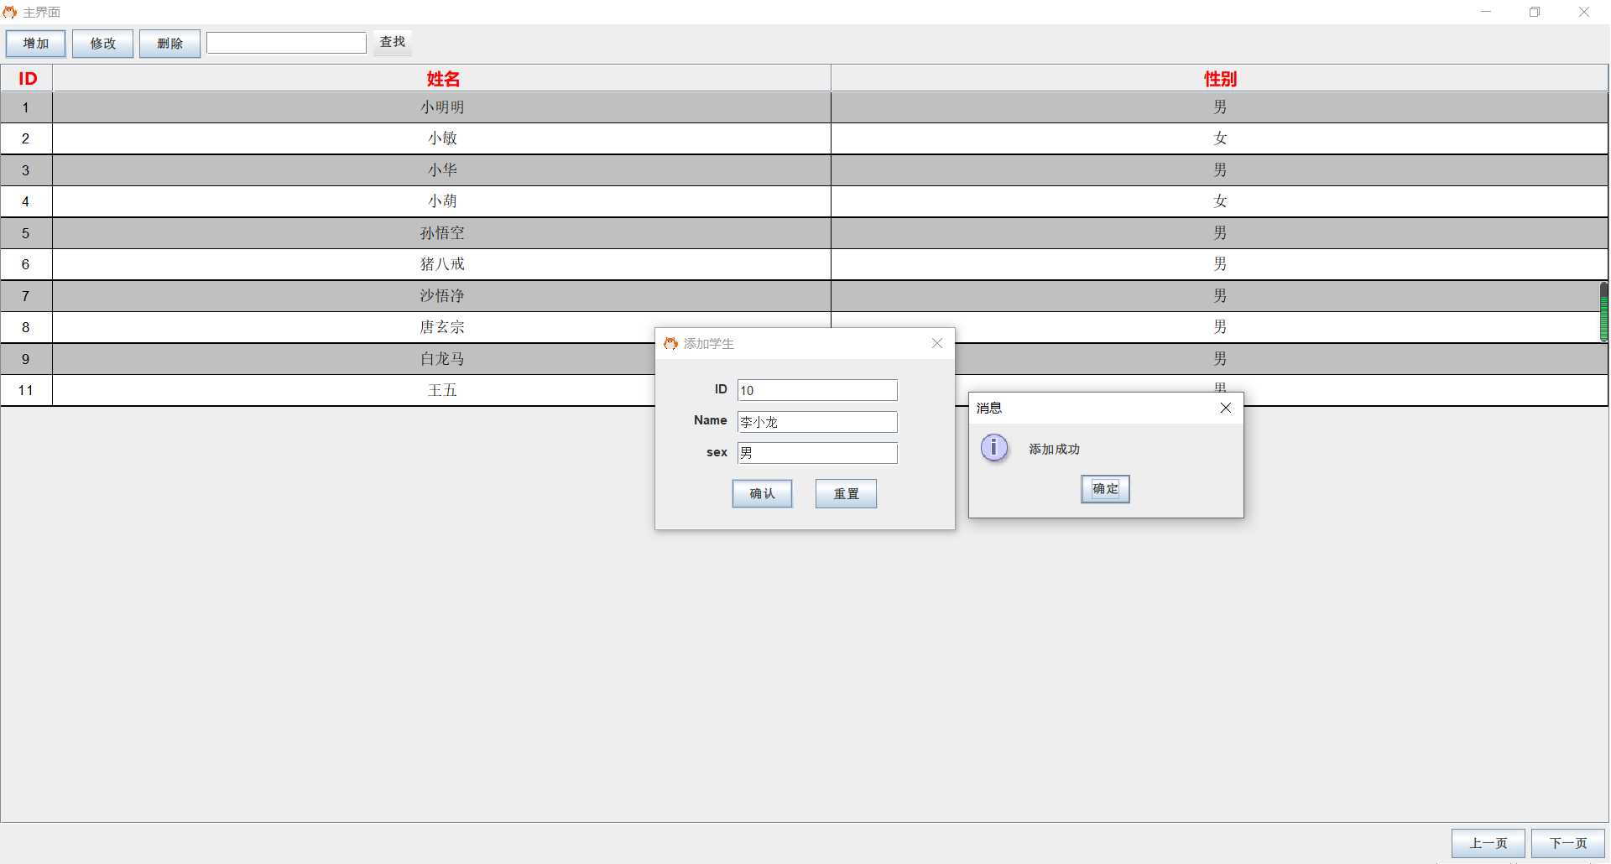

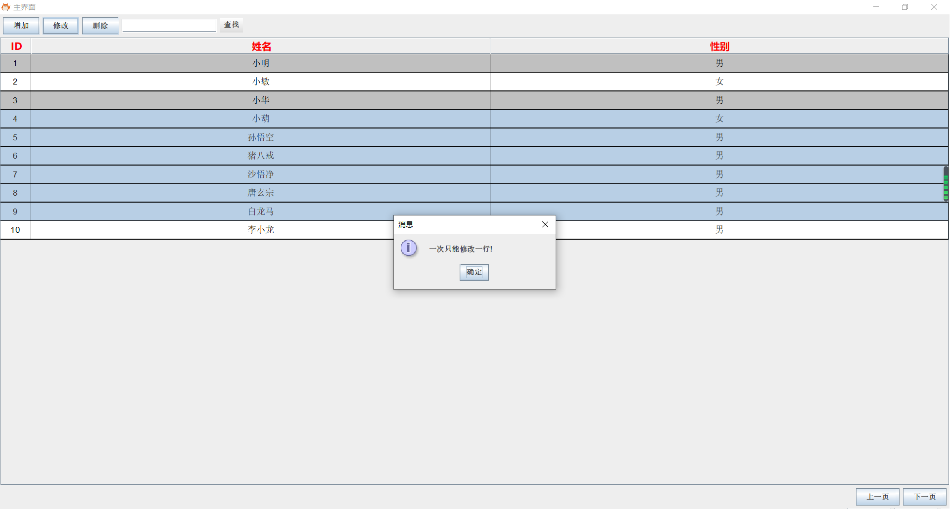

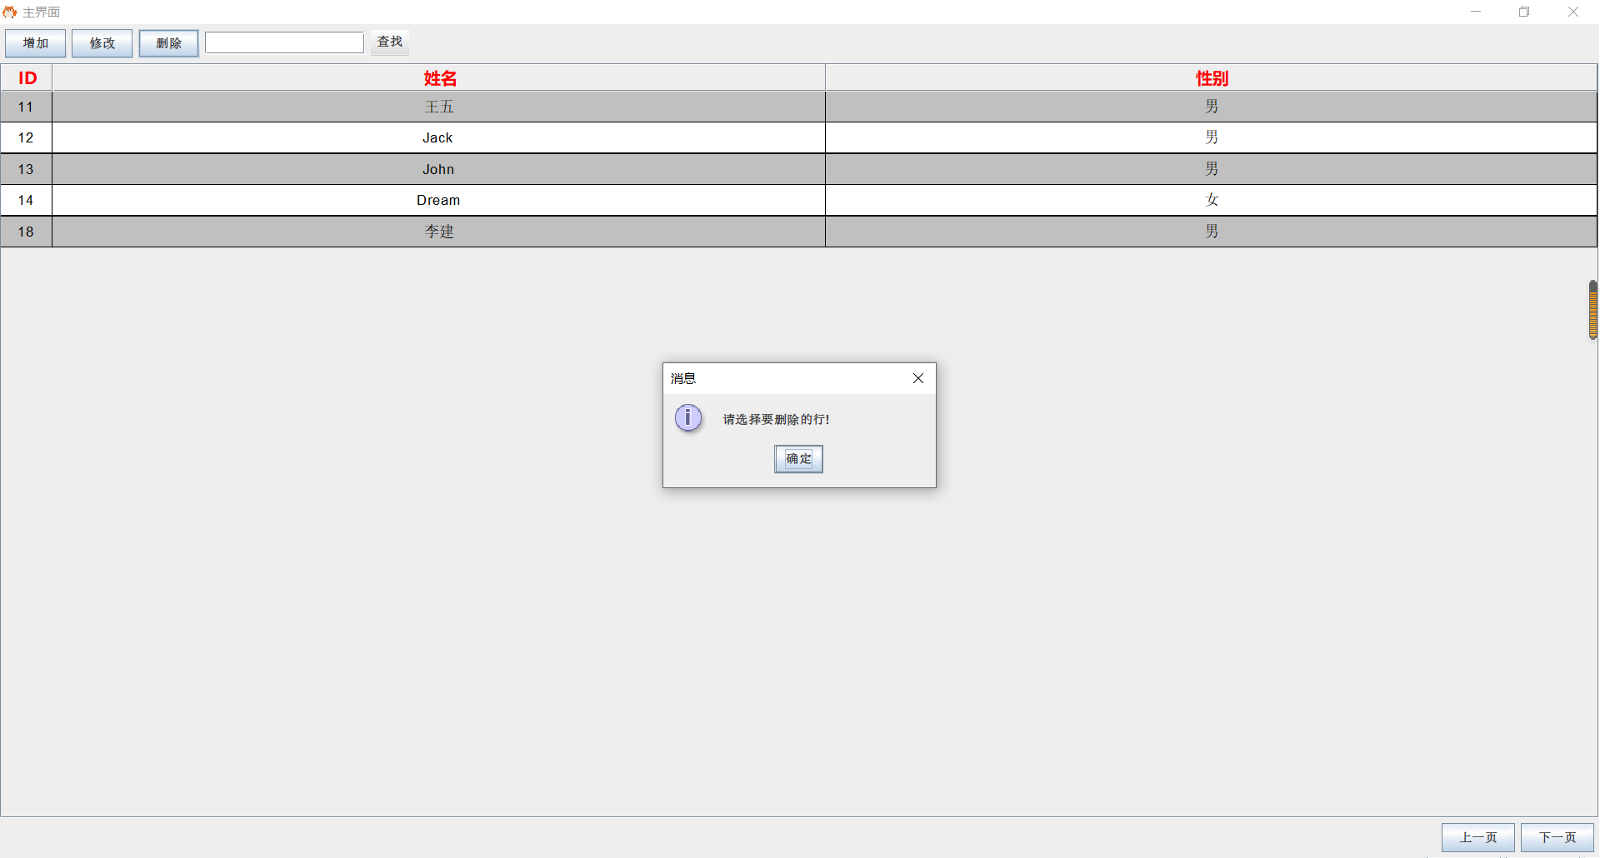

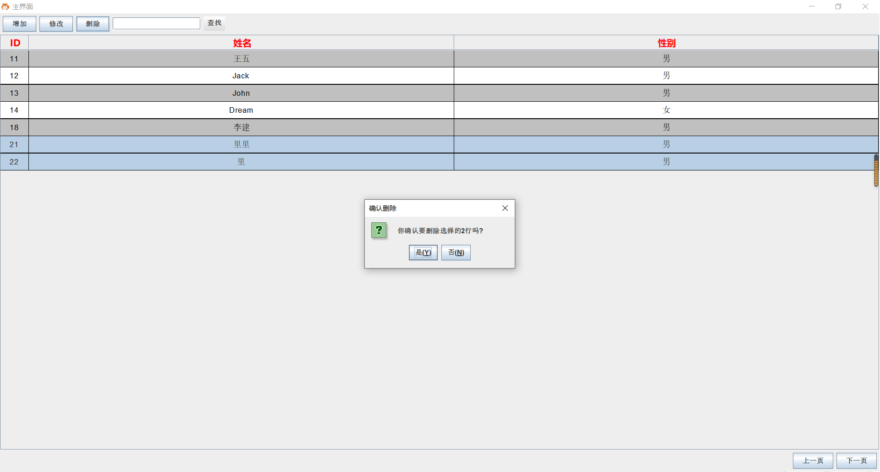

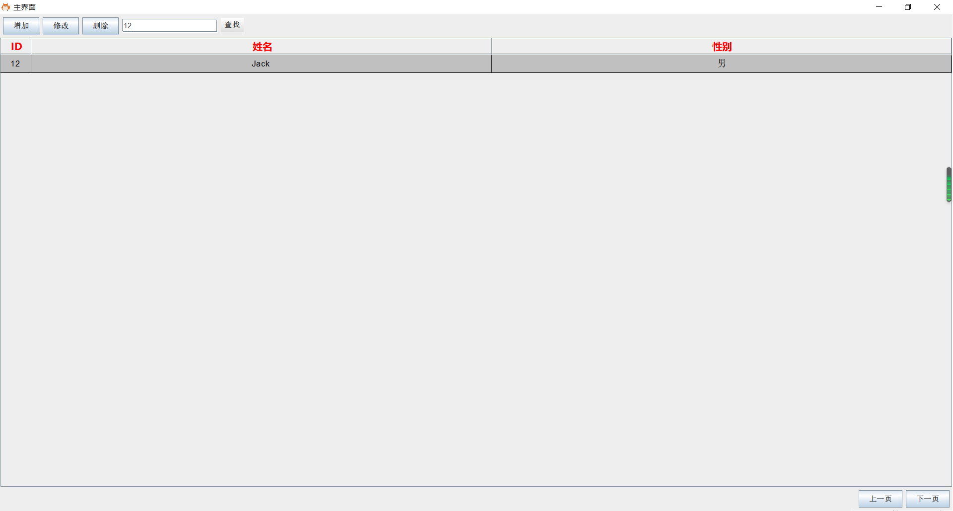

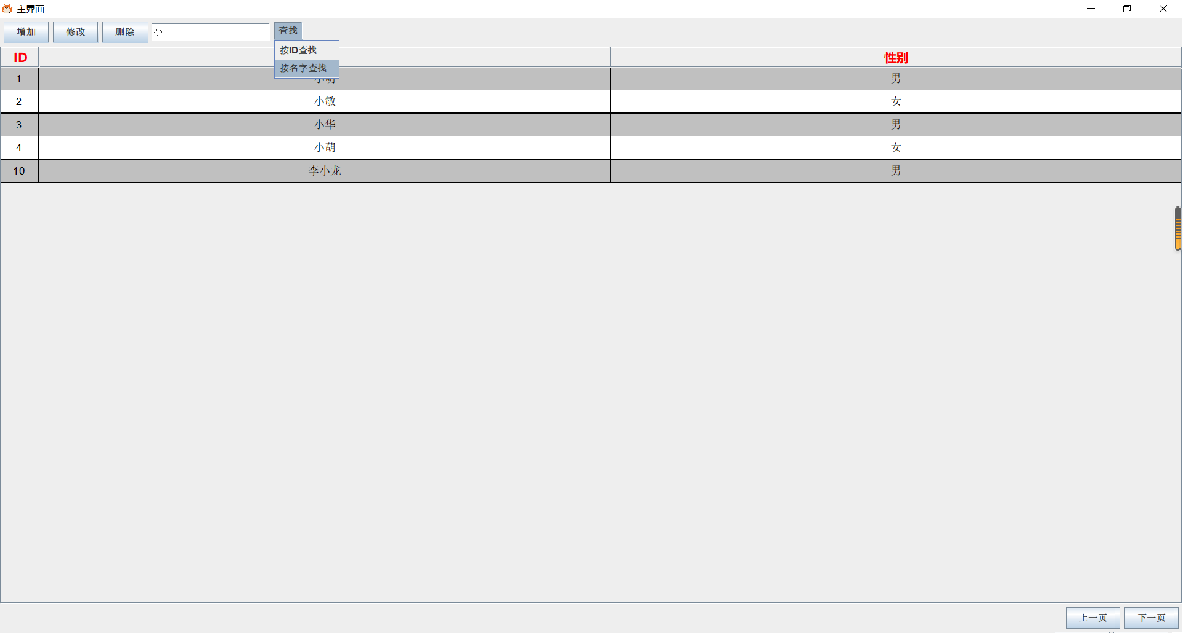

1. **收获与经验:**

1.学到了很多Java的API。

2.学会连接mysql数据库的基本操作，复习了mysql的一些操作语句。

3.重新认识了this。

4. 让我明白了没有接触的东西做起来很难，所以要多接触新东西。

5.让我加深了对面向对象的理解，将对象包装利于操作。

6.看起来会了，不代表就会了，要多动手。